ΘΕΜΑ 4^{ο}
Ο διωστήρας μιας βενζινομηχανής μεταβιβάζει μια δύναμη F=8000 Ν, όταν βρίσκεται στην θέση του σχήματος 1, η οποία ως προς τον άξονα του στροφαλοφόρου προκαλεί ροπή Μ=1200 Νm.
Να υπολογιστεί:
α) O μοχλοβραχίονας d της δύναμης F του εμβόλου. (Μονάδες 15)
β) H απόσταση L. (Μονάδες 10)
Δίνονται: Συνημίτονο της γωνία φ=75^{ο} είναι συνφ=cosφ=0,25
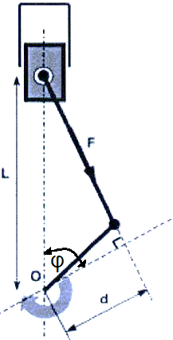
Σχήμα 1
Μονάδες 25

